КИТАЙ · УЧЁБА

Стипендия CSC: учёба в Китае бесплатно
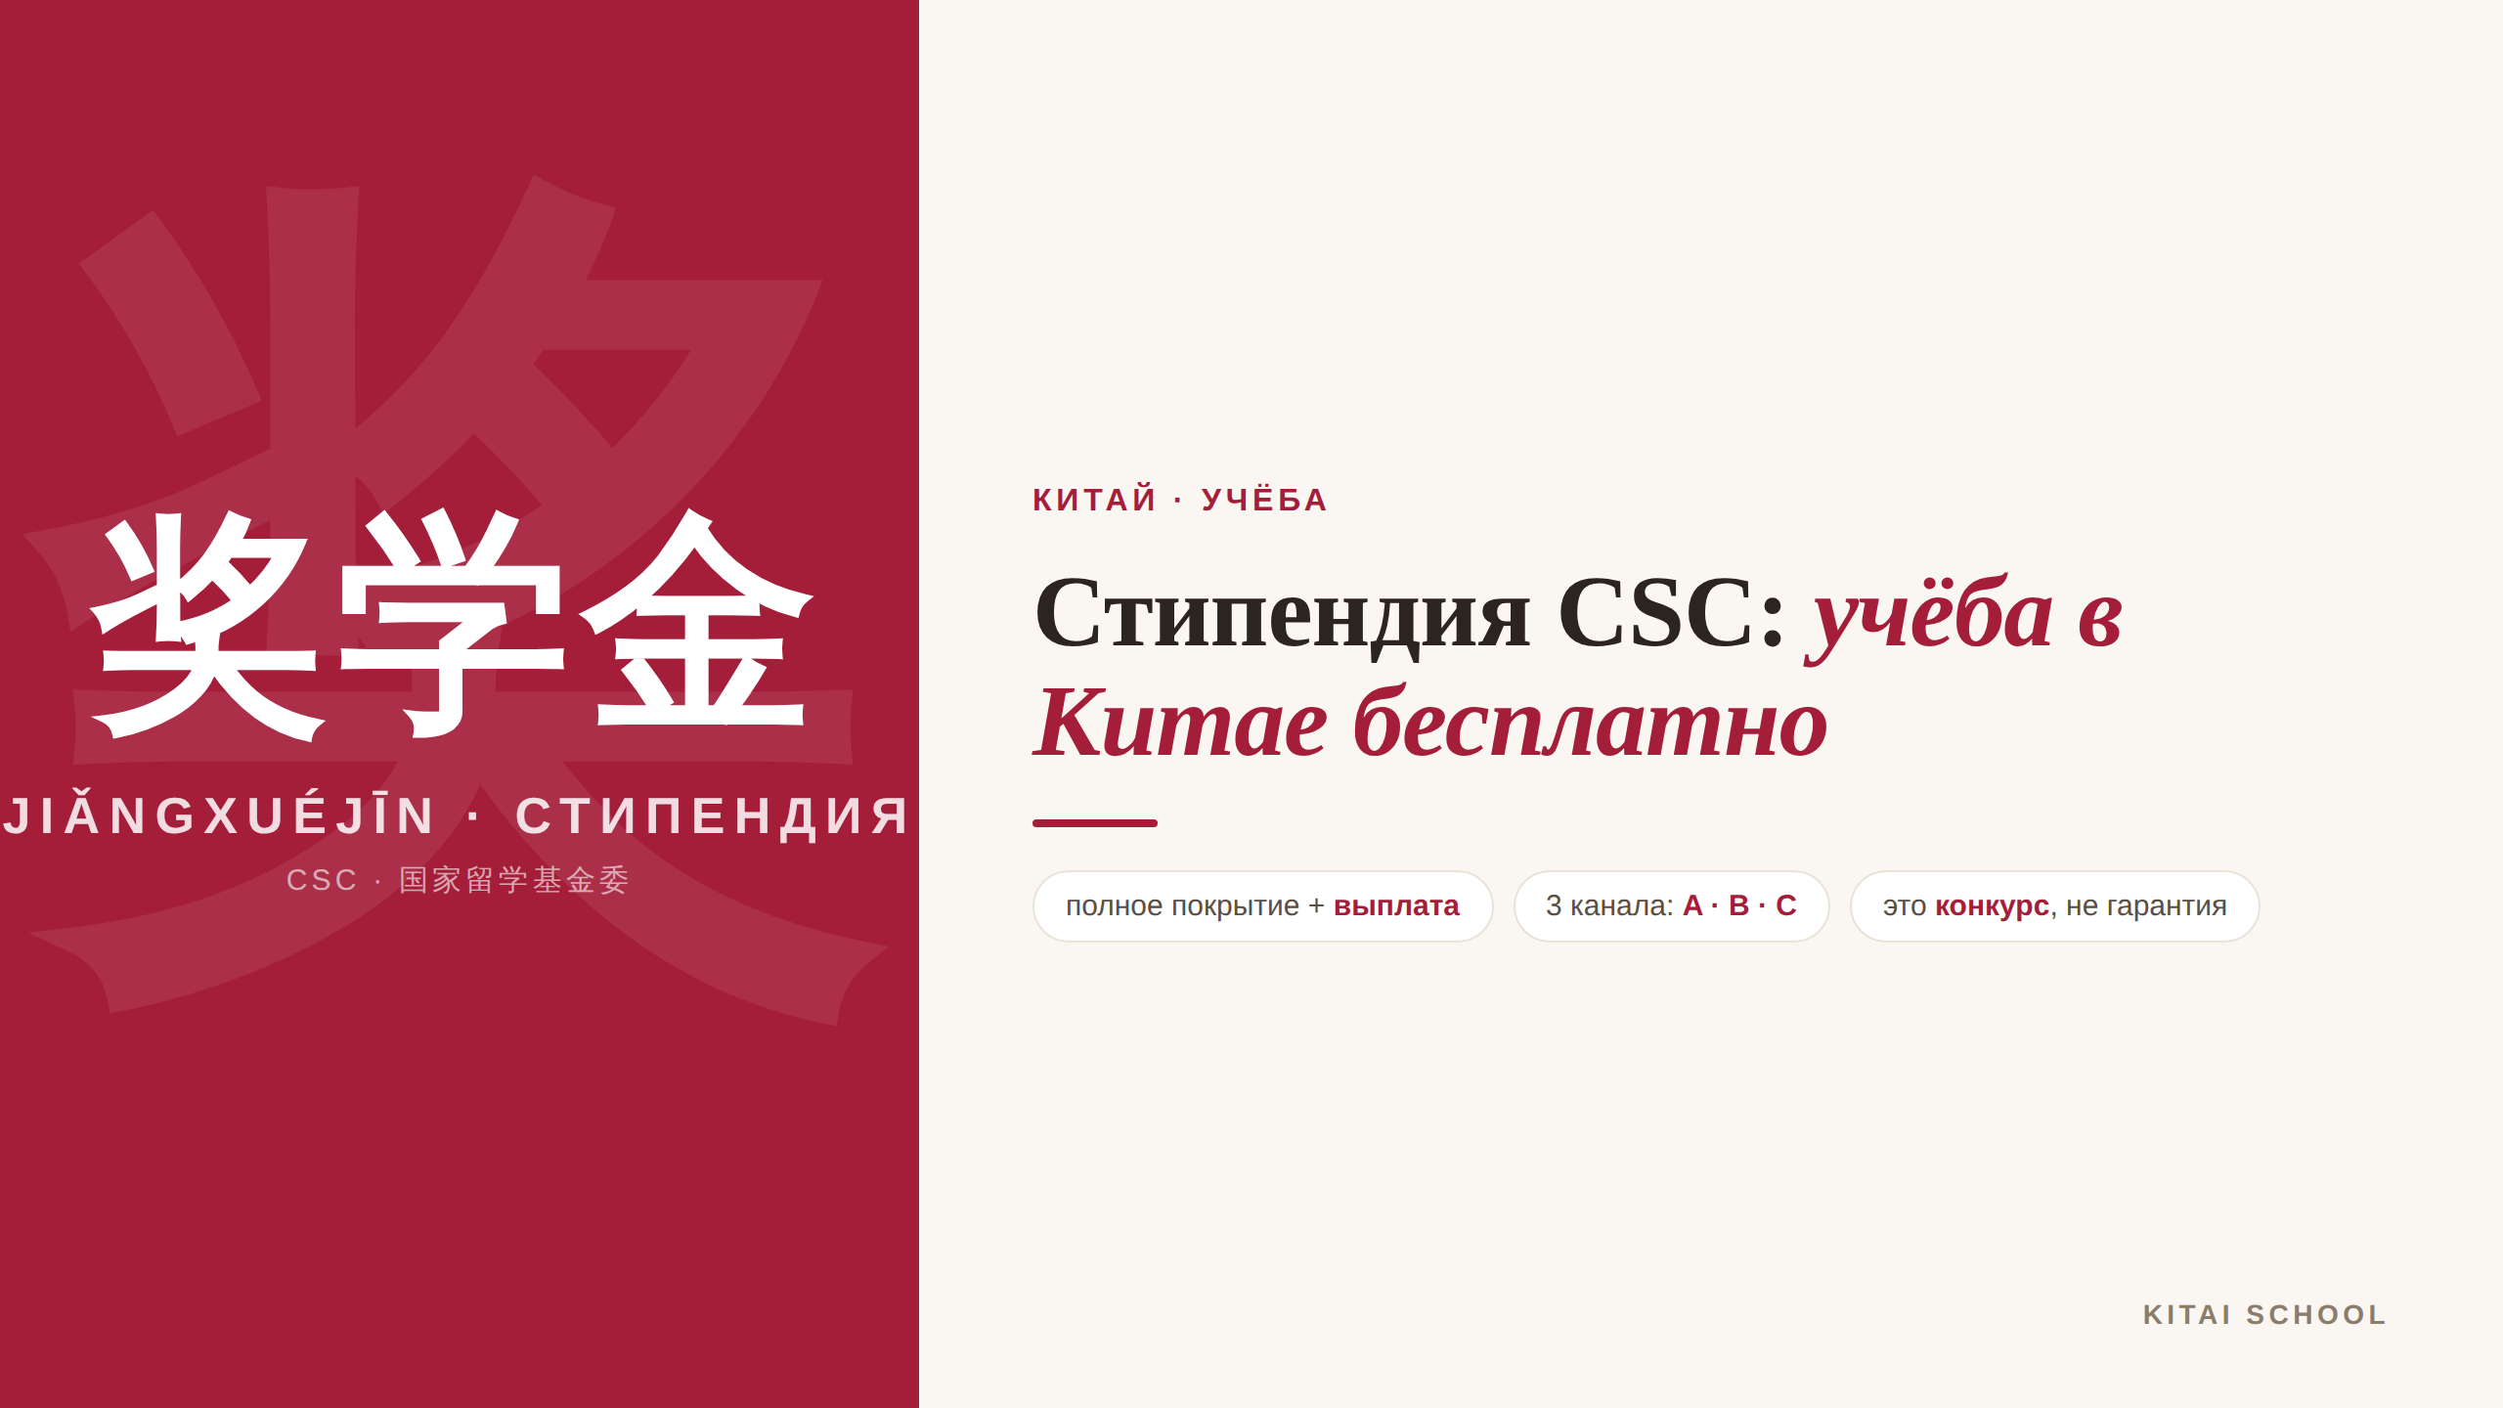
▲ обложка статьи
CSC — это реальный шанс учиться в топовом китайском вузе бесплатно и ещё получать за это стипендию. Звучит слишком хорошо, но программа настоящая и работает. Только сразу оговорюсь честно: это конкурс, а не автоматический грант — место выигрывают, а не получают по факту подачи. Давайте разберёмся, что покрывает CSC, как подать заявку и что реально повышает шансы.
Кому будет полезна статья
Тем, кто хочет поступить в вуз Китая по стипендии CSC — на бакалавриат, в магистратуру или аспирантуру — и хочет понять механику, а не читать общие обещания.
Что вы узнаете
1. Что такое CSC и что она покрывает
2. Три канала подачи: Type A, B и C
3. Как написать Study Plan, который заметят
4. Сроки, требования и типичные ошибки
Начнём с сути, а каналы подачи я собрала в короткую анимацию — так проще увидеть, какой путь ваш.

Что такое CSC и что покрывает
CSC (China Scholarship Council, по-китайски 国家留学基金委) — это организация, которая администрирует стипендию правительства КНР, Chinese Government Scholarship. Проще говоря, «стипендия CSC» и «китайская правительственная стипендия» — это про одно и то же. И покрывает она немало.
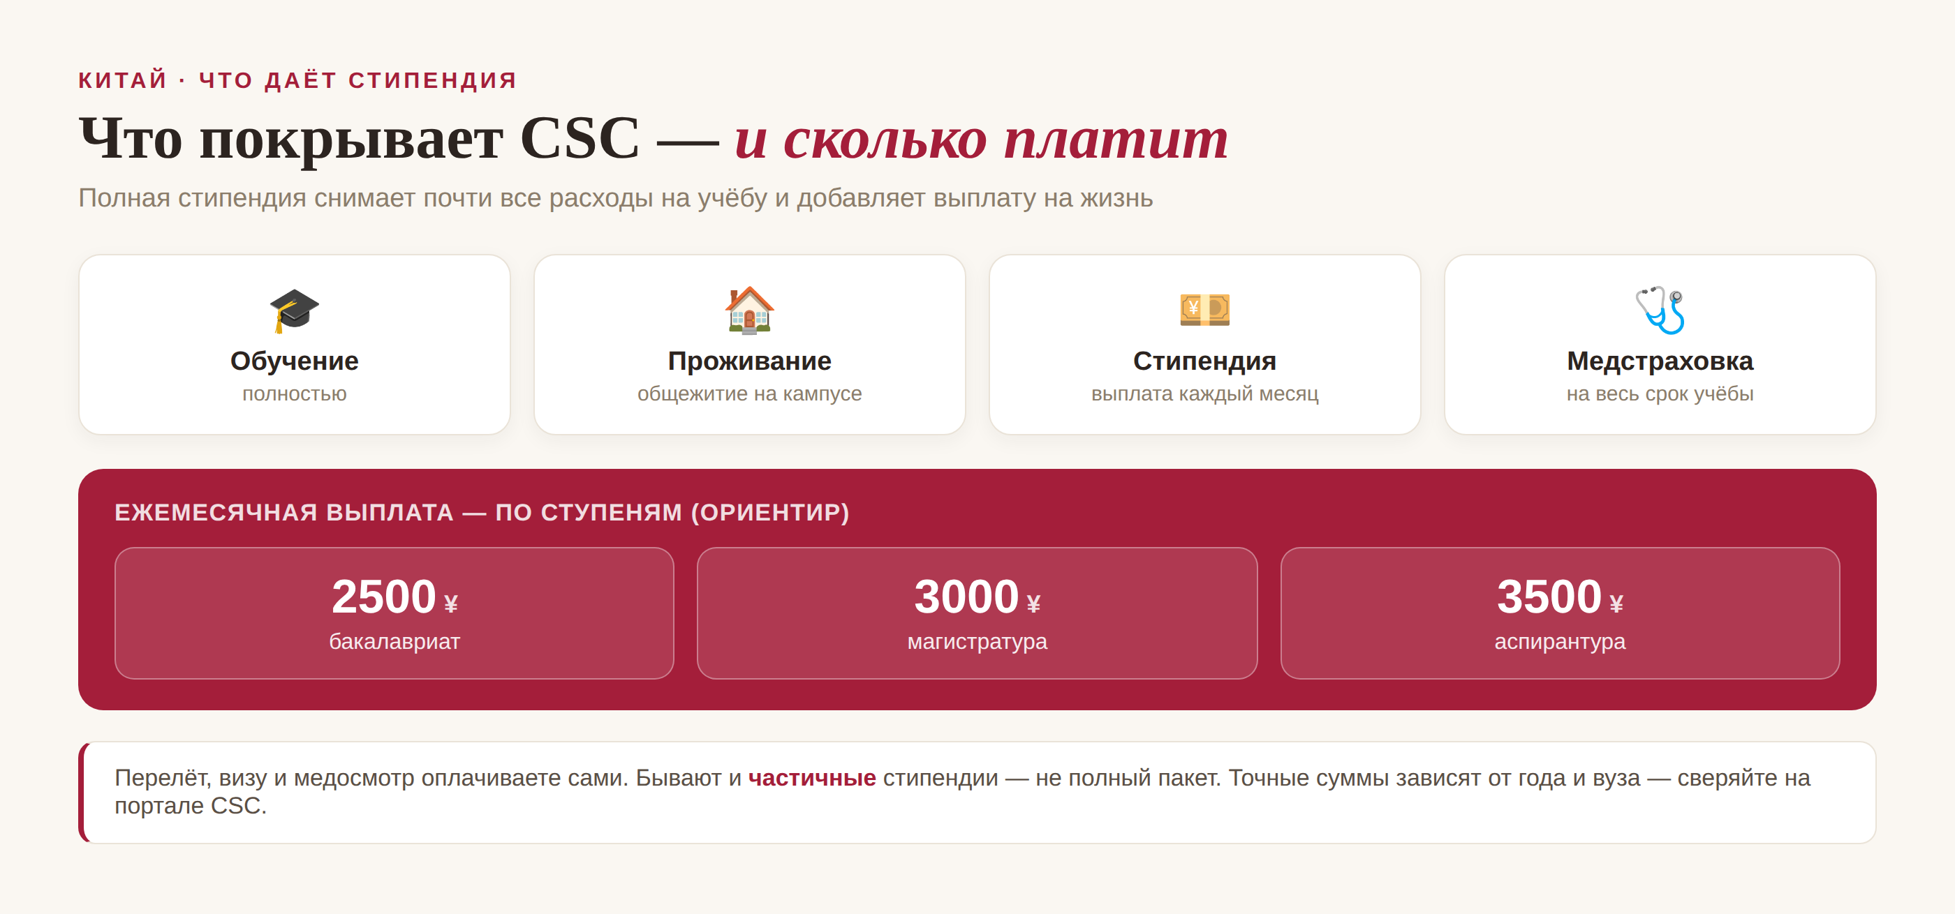
▲ что входит в полную стипендию CSC
Полная стипендия снимает почти все учебные расходы: обучение, проживание в общежитии, медицинскую страховку — и добавляет ежемесячную выплату на жизнь. Ориентир по выплате такой: около 2500 ¥ для бакалавра, 3000 ¥ для магистра и 3500 ¥ для аспиранта. При этом перелёт, визу и медосмотр вы оплачиваете сами, а бывают и частичные стипендии — не полный пакет. Точные суммы зависят от года и вуза, так что сверяйте их на официальном портале CSC.

Три канала подачи
Важный момент, который многие упускают: подать на CSC можно тремя разными путями, и это не одно и то же окно. Посмотрите анимацию к статье — там три канала показаны наглядно, а коротко они такие.
▶ Анимация «Три канала подачи на CSC»: Type A, B и C — с пояснением каждого (смотрите в прикреплённом файле).
Type A — через посольство: это двусторонняя программа, заявку вы подаёте через государственный орган своей страны. Type B — через вуз: напрямую в китайский университет, у которого есть своя квота CSC. Type C — через провинцию и специальные программы. Все каналы идут через портал CSC, но требования и дедлайны у них могут отличаться. Мудрая тактика — не ограничиваться одним каналом.

Study Plan — что решает исход
А теперь самое важное, ради чего стоит читать эту статью. Успеваемость и документы — это база, но выигрывает или проигрывает заявку чаще всего одно — Study Plan, ваш план обучения. И тут кроется главная ошибка.
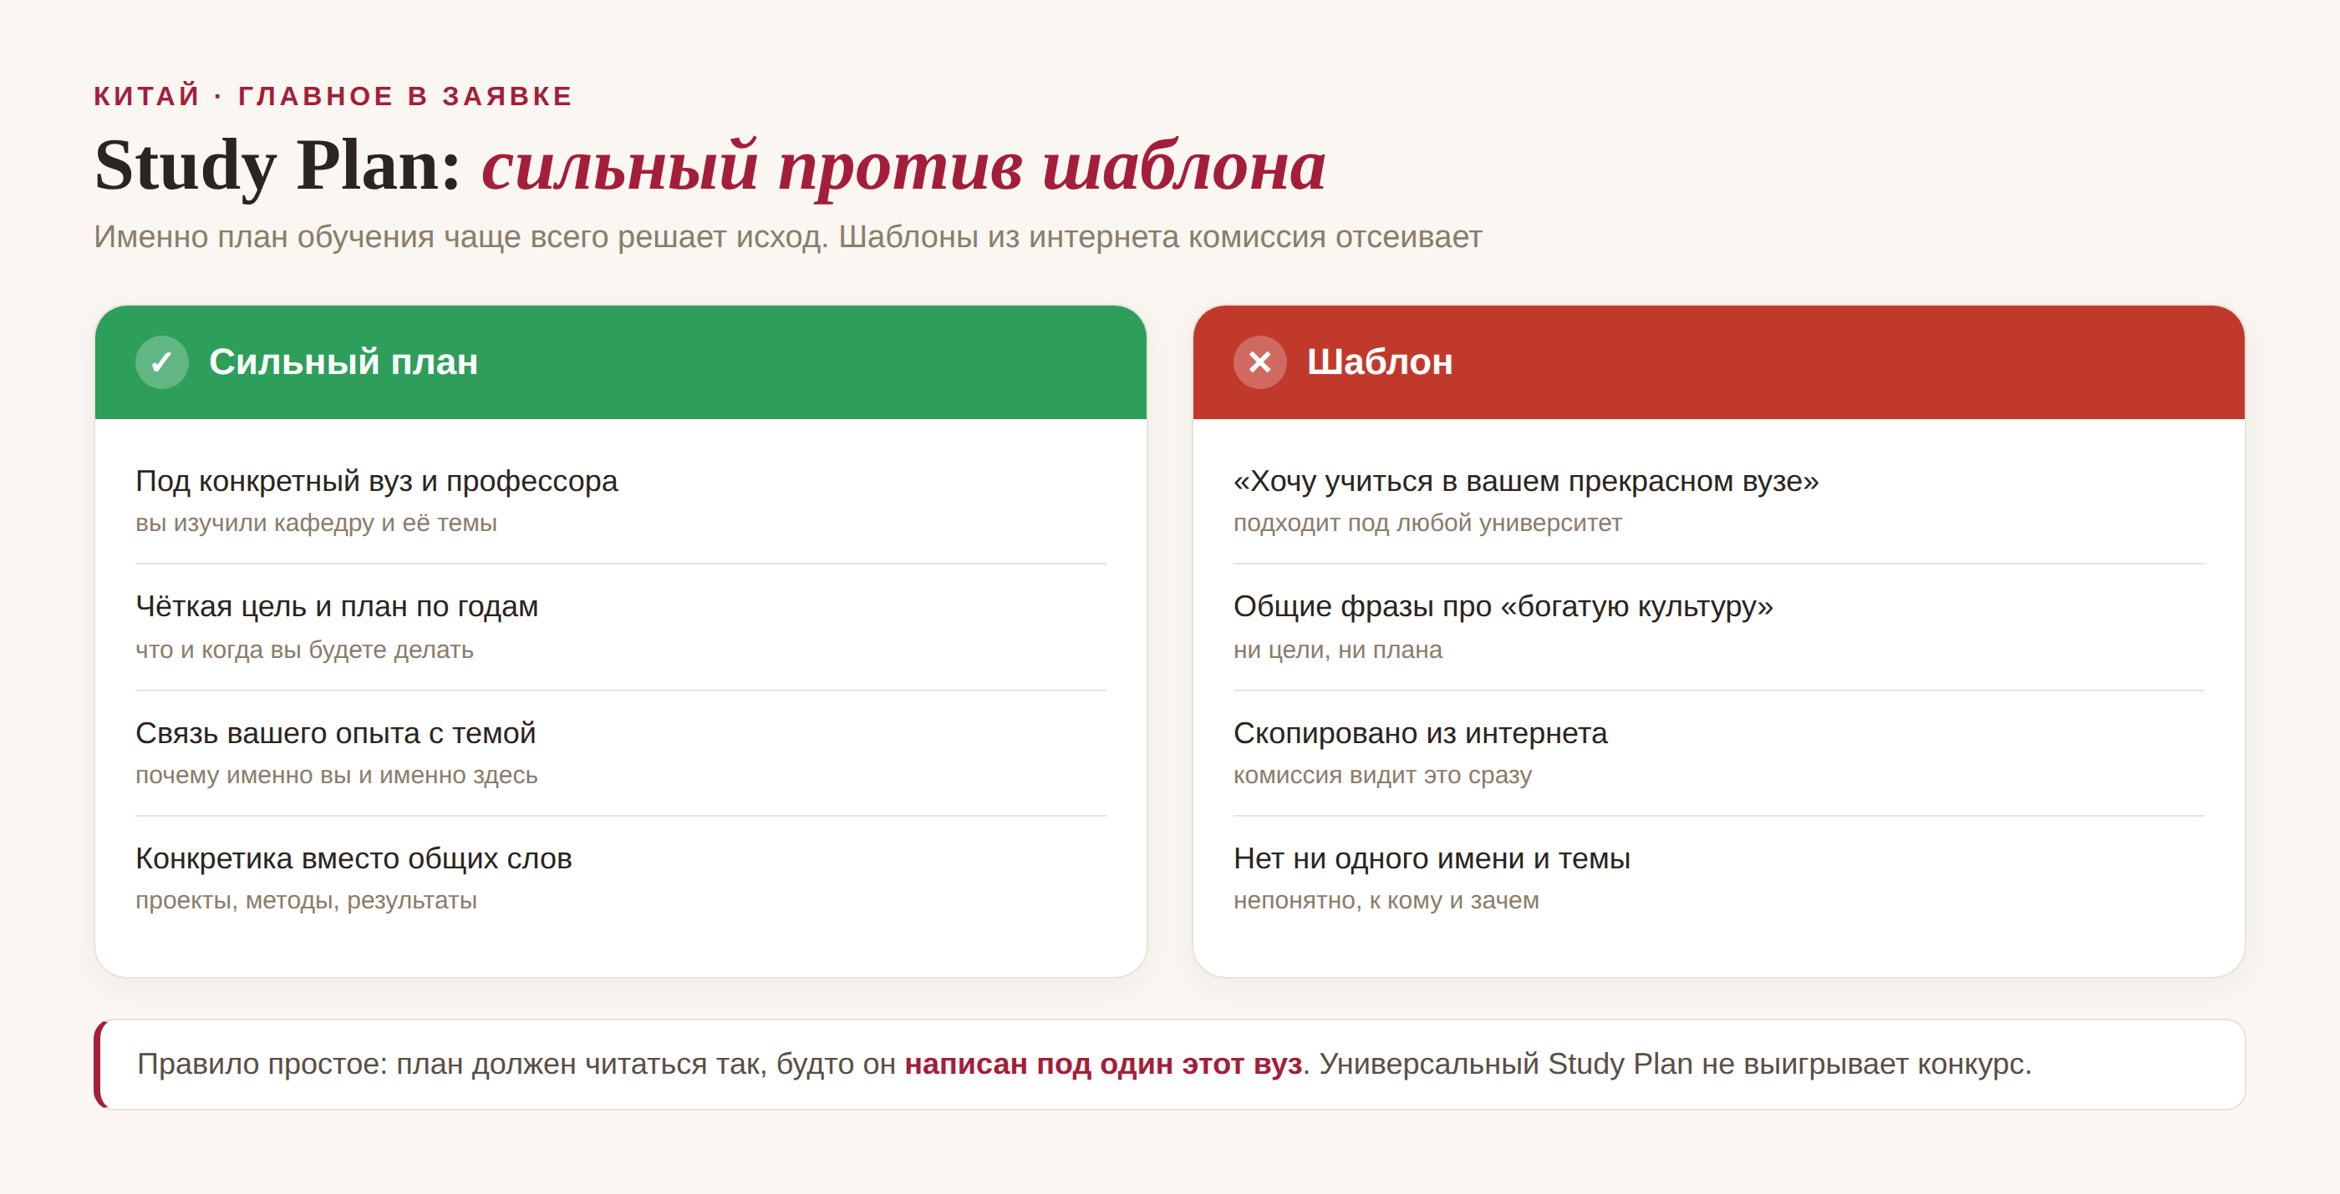
▲ сильный Study Plan против шаблонного
Шаблон из интернета — «хочу учиться в вашем прекрасном вузе с богатой культурой» — комиссия видит насквозь и отсеивает. Сильный план выглядит иначе: он написан под конкретный вуз и даже конкретного профессора, чью кафедру и темы вы изучили; в нём есть чёткая цель и план по годам; он связывает ваш опыт с темой и полон конкретики — проекты, методы, ожидаемые результаты. Простое правило: план должен читаться так, будто он написан под один этот университет. Универсальный Study Plan конкурс не выигрывает.

Сроки, требования и ошибки
Осталось собрать организационные детали — и предупредить о граблях, на которые наступают чаще всего.
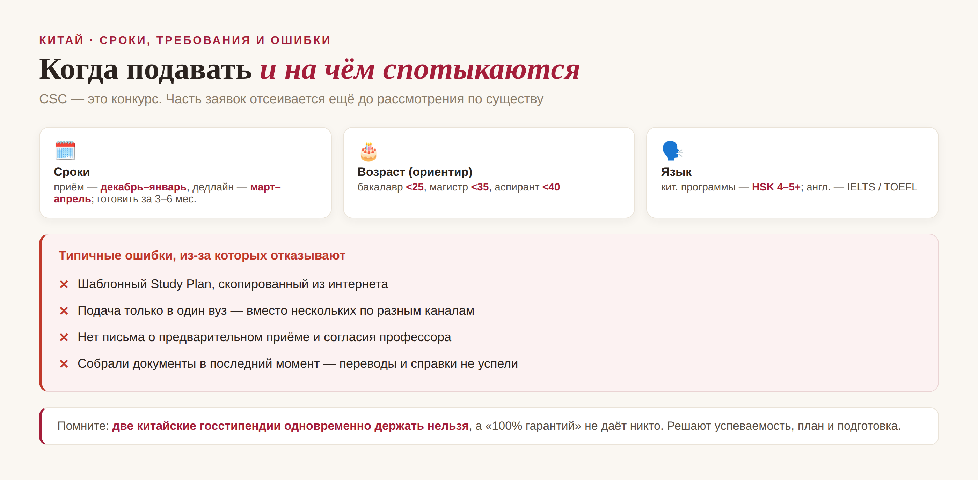
▲ сроки, требования и типичные ошибки
По срокам: приём открывается в декабре–январе, а дедлайны обычно приходятся на март–апрель, поэтому готовиться стоит за 3–6 месяцев. По возрасту ориентир такой: бакалавриат — до 25 лет, магистратура — до 35, аспирантура — до 40. По языку: для программ на китайском нужен HSK (обычно 4–5 и выше), для англоязычных — IELTS или TOEFL.
А теперь про ошибки, из-за которых теряют шанс: шаблонный Study Plan, подача только в один вуз, отсутствие письма о предварительном приёме и согласия профессора, и документы, собранные в последний момент. И помните: две китайские госстипендии одновременно держать нельзя, а «100% гарантий» вам не даст никто — честный расклад именно такой.
Так что реально ли учиться в Китае бесплатно по CSC? Да, абсолютно — тысячи иностранцев учатся так каждый год. Но это результат сильной заявки и подготовки, а не везения. Начните заранее, подавайте по нескольким каналам и вложитесь в Study Plan — это окупается.
«Небо вознаграждает усердных», — говорят китайцы: 天道酬勤 (tiān dào chóu qín). С конкурсными стипендиями это работает буквально. 祝你申请成功！ — удачи с заявкой!
АВТОР
Юлия Горяина
Китаист и лингвокоуч, докторант Шаньдунского университета (山大), преподаватель МГУ ВШБ. Более 20 лет практики; объездила почти весь Китай.
Хэштеги: #китай #учёбавкитае #стипендия #csc #поступлениевкитай #китайскийязык #学中文

